La Nación
Propiedades
17 de noviembre de 2018

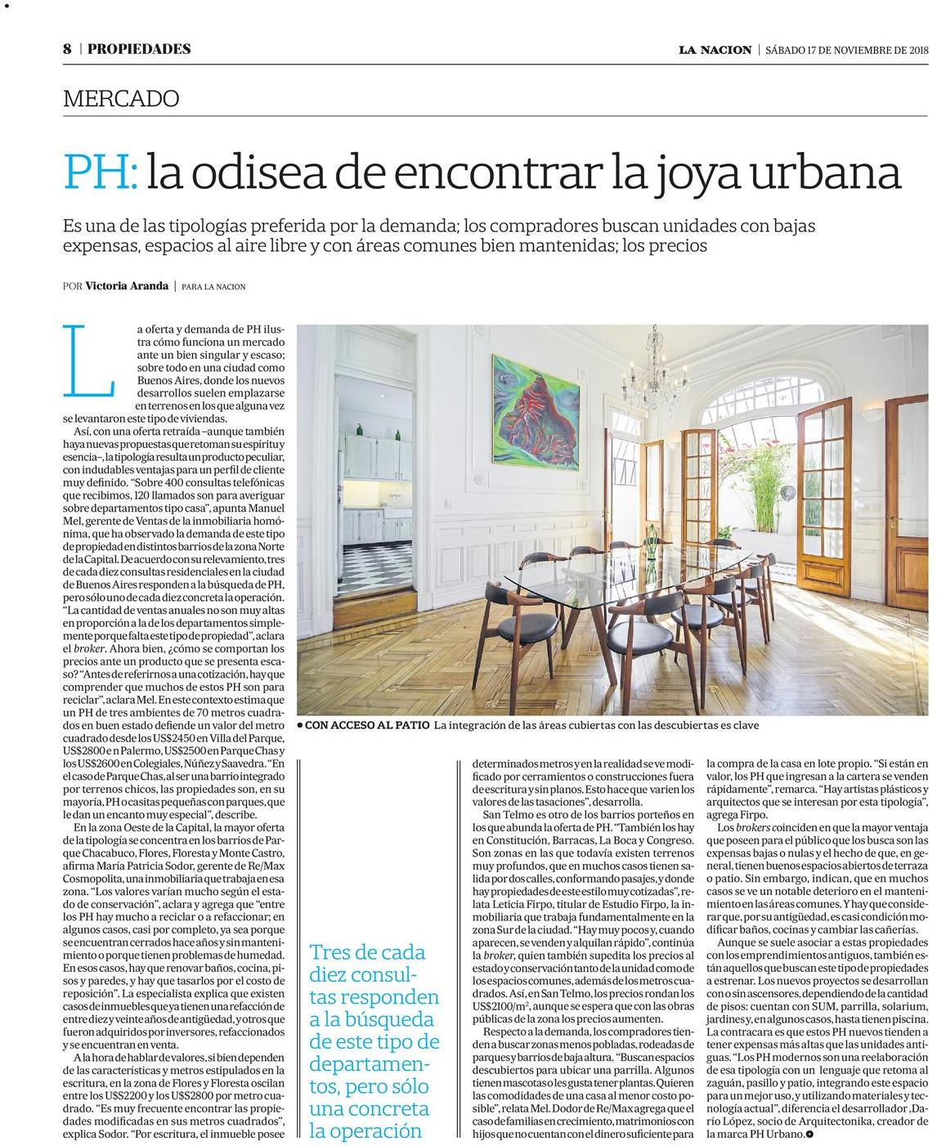

MERCADO PH: la odisea de encontrar la joya urbana Es una de las tipologías preferida por la demanda; los compradores buscan unidades con bajas expensas, espacios al aire libre y con áreas comunes bien mantenidas; los precios
POR Victoria Aranda I para la nación
La oferta y demanda de PH ilustra cómo funciona un mercado ante un bien singular y escaso; sobre todo en una ciudad como Buenos Aires, donde los nuevos desarrollos suelen emplazarse
en terrenos en los que alguna vez se levantaron este tipo de viviendas.
Así, con una oferta retraída -aunque también haya nuevas propuestas que retoman su espíritu y esencia-, la tipología resulta un producto peculiar, con indudables ventajas para un perfil de cliente muy definido. `Sobre 400 consultas telefónicas que recibimos, 120 llamados son para averiguar sobre departamentos tipo casa`, apunta Manuel Mel, gerente de Ventas de la inmobiliaria homónima, que ha observado la demanda de este tipo de propiedad en distintos barrios de la zona Norte de la Capital. De acuerdo con su relevamiento, tres de cada diez consultas residenciales en la ciudad de Buenos Aires responden a la búsqueda de PH, pero sólo uno de cada diez concreta la operación. `La cantidad de ventas anuales no son muy altas en proporción a la de los departamentos simplemente porque falta este tipo de propiedad`, aclara el broker. Ahora bien, ¿cómo se comportan los precios ante un producto que se presenta escaso? `Antes de referirnos a una cotización, hay que comprender que muchos de estos PH son para reciclar`, aclara Mel. En este contexto estima que un PH de tres ambientes de 70 metros cuadrados en buen estado defiende un valor del metro cuadrado desde los US$2450 en Villa del Parque, US$2800e n Palermo, US$2500en Parque Chas y los US$2600en Colegiales, Núñez y Saavedra. `En el caso de Parque Chas, al ser una barrio integrado por terrenos chicos, las propiedades son, en su mayoría, PH o casitas pequeñas con parques, que le dan un encanto muy especial`, describe.
En la zona Oeste de la Capital, la mayor oferta de la tipología se concentra en los barrios de Parque Chacabuco, Flores, Floresta y Monte Castro, afirma María Patricia Sodor, gerente de Re/Max Cosmopolita, una inmobiliaria que trabaja en esa zona. `Los valores varían mucho según el estado de conservación`, aclara y agrega que `entre los PH hay mucho a reciclar o a refaccionar; en algunos casos, casi por completo, ya sea porque se encuentran cerrados hace años y sin mantenimiento o porque tienen problemas de humedad. En esos casos, hay que renovar baños, cocina, pisos y paredes, y hay que tasarlos por el costo de reposición`. La especialista explica que existen casos de inmuebles que ya tienen una refacción de entre diezy veinte años de antigüedad, y otros que fueron adquiridos por inversores, refaccionados y se encuentran en venta.
A la hora de hablar de valores, si bien dependen de las características y metros estipulados en la escritura, en la zona de Flores y Floresta oscilan entre los U$S2200y los U$S2800 por metro cuadrado. `Es muy frecuente encontrar las propiedades modificadas en sus metros cuadrados`, explica Sodor. `Por escritura, el inmueble posee determinados metros y en la realidad se ve modificado por cerramientos o construcciones fuera de escritura y sin planos. Esto hace que varíen los valores de las tasaciones`, desarrolla.
San Telmo es otro de los barrios porteños en los que abunda la oferta de PH. `También los hay en Constitución, Barracas, La Boca y Congreso. Son zonas en las que todavía existen terrenos muy profundos, que en muchos casos tienen salida por dos calles, conformando pasajes, y donde hay propiedades de este estilo muy cotizadas`, relata Leticia Firpo, titular de Estudio Firpo, la inmobiliaria que trabaja fundamentalmente en la zonaSurdela ciudad. `Hay muy pocos y, cuando aparecen, se venden y alquilan rápido`, continúa la broker, quien también supedita los precios al estadoy conservación tanto de la unidad como de los espacios comunes, además de los metros cuadrados. Así, en San Telmo, los precios rondan los US$2100/m2, aunque se espera que con las obras públicas de la zona los precios aumenten.
Respecto a la demanda, los compradores tienden a buscar zonas menos pobladas, rodeadas de parquesybarriosdebajaaltura. `Buscan espacios descubiertos para ubicar una parrilla. Algunos tienen mascotas o les gusta tener plantas. Quieren las comodidades de una casa al menor costo posible`, relata Mel. Dodor de Re/Max agrega que el caso de familias en crecimiento, matrimonios con hijos que no cuentan con el dinero suficiente para la compra de la casa en lote propio. `Si están en valor, los PH que ingresan a la cartera se venden rápidamente`, remarca. `Hay artistas plásticos y arquitectos que se interesan por esta tipología`, agrega Firpo.
Los brokers coinciden en que la mayor ventaja que poseen para el público que los busca son las expensas bajas o nulas y el hecho de que, en general, tienen buenos espacios abiertos de terraza o patio. Sin embargo, indican, que en muchos casos se ve un notable deterioro en el mantenimiento en las áreas comunes. Y hay que considerar que, por su antigüedad, es casi condición modificar baños, cocinas y cambiar las cañerías.
Aunque se suele asociar a estas propiedades con los emprendimientos antiguos, también están aquellos que buscan estetipode propiedades a estrenar. Los nuevos proyectos se desarrollan con o sin ascensores, dependiendo de la cantidad de pisos: cuentan con SUM, parrilla, solarium, jardinesy, en algunos casos, hasta tienen piscina. La contracara es que estos PH nuevos tienden a tener expensas más altas que las unidades antiguas. `Los PH modernos son una reelaboración de esa tipología con un lenguaje que retoma al zaguán, pasillo y patio, integrando este espacio para un mejor uso, y utilizando materiales y tecnología actual`, diferencia el desarrollador .Darío López, socio de Arquitectonika creador de la marca PH Urbano.O Tres de cada diez consultas responden a la búsqueda de este tipo de departamentos, pero sólo una concreta la operación
CON ACCESO AL PATIO La integración de las áreas cubiertas con las descubiertas es clave
Principio del formulario

